Zdravá výživa – chuťovky

Pomůcky: pečivo (rohlíky), pomazánkové máslo, ořechy, hroznové víno, louskáček na ořechy,
příborový nůž, nůž na krájení pečiva, dřevěná podložka, talířek
Postup:
1. Rohlíky nakrájíme na kolečka.
2. Potřeme pomazánkovým máslem.
3. Pomocí louskáčku vyloupneme jádra z vlašských ořechů.
4. Nazdobíme vlašským ořechem nebo hroznovým vínem.

Úkoly:
1. Při jaké příležitosti servírujeme na stůl chuťovky (jednohubky)?
2. Připrav tabuli pro jednoduché stolování.
3. Jaké je správné používání příborů?
4. Jaké jsou zásady společenského chování při stolování?
5. S čím doma pomáháš mamince při vaření?
6. Jak uskladníme ořechy na zimu?
7. Napiš si s maminkou svůj vlastní jídelníček zdravých svačinek.

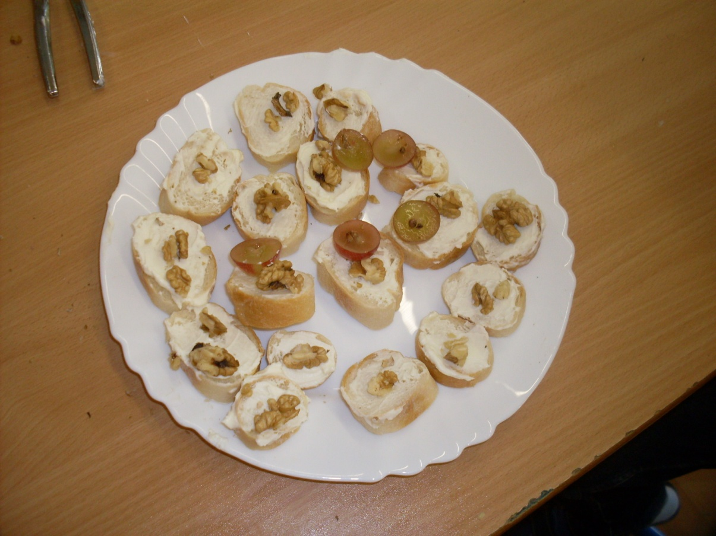

Škola: Základní škola Trávníky Otrokovice, příspěvková organizace
Číslo projektu: CZ.1.07/1.4.00/21.2637
Tato práce je šířena pod licencí CC BY-SA 3. 0. Odkazy a citace jsou platné k datu vytvoření této práce.
Název výukového materiálu: Zdravá výživa - chuťovky
Autor: Mgr. Dana Mlčáková
Vytvořeno: 5. 10. 2012
Ročník: 1. ročník
Vzdělávací oblast: Člověk a svět práce
Vzdělávací obor: Praktické činnosti
Tematický okruh: Příprava pokrmů
Téma: Práce podle slovního návodu a předlohy
Pomůcky: pečivo (rohlíky), pomazánkové máslo, ořechy, hroznové víno, louskáček na ořechy,
příborový nůž, nůž na krájení pečiva, dřevěná podložka, talířek, karty dida
Anotace: Pracovní list obsahuje pracovní postup přípravy zdravých chuťovek. Žáci si
společně přečtou úkoly a pracovní postup. Podle postupu samostatně připraví
zdravé chuťovky.
Materiál má za cíl podporovat žáky v rozvoji vlastností - přesnost, ukázněnost, vytrvalost a odpovědnost za svou práci. Je určen pro práci s počítačem a dataprojektorem. Motivuje žáky k dalšímu procvičení praktických činností od nejjednodušších až po složitější.

Fotografie jsou z vlastního archivu autora. K pořízení fotografií byl použit digitální fotoaparát Samsung S860.

Všechny objekty použité k vytvoření této práce jsou součástí SW MICROSOFT ®OFFICE.
Materiál je určen pro bezplatné používání pro potřeby výuky a vzdělávání na všech typech škol a školských zařízeních. Jakékoliv další využití podléhá autorskému zákonu.

Tato práce je šířena pod licencí CC BY-SA 3.0. Odkazy a citace jsou platné k datu vytvoření této práce.
Texty jsou vlastní originální tvorbou autora.

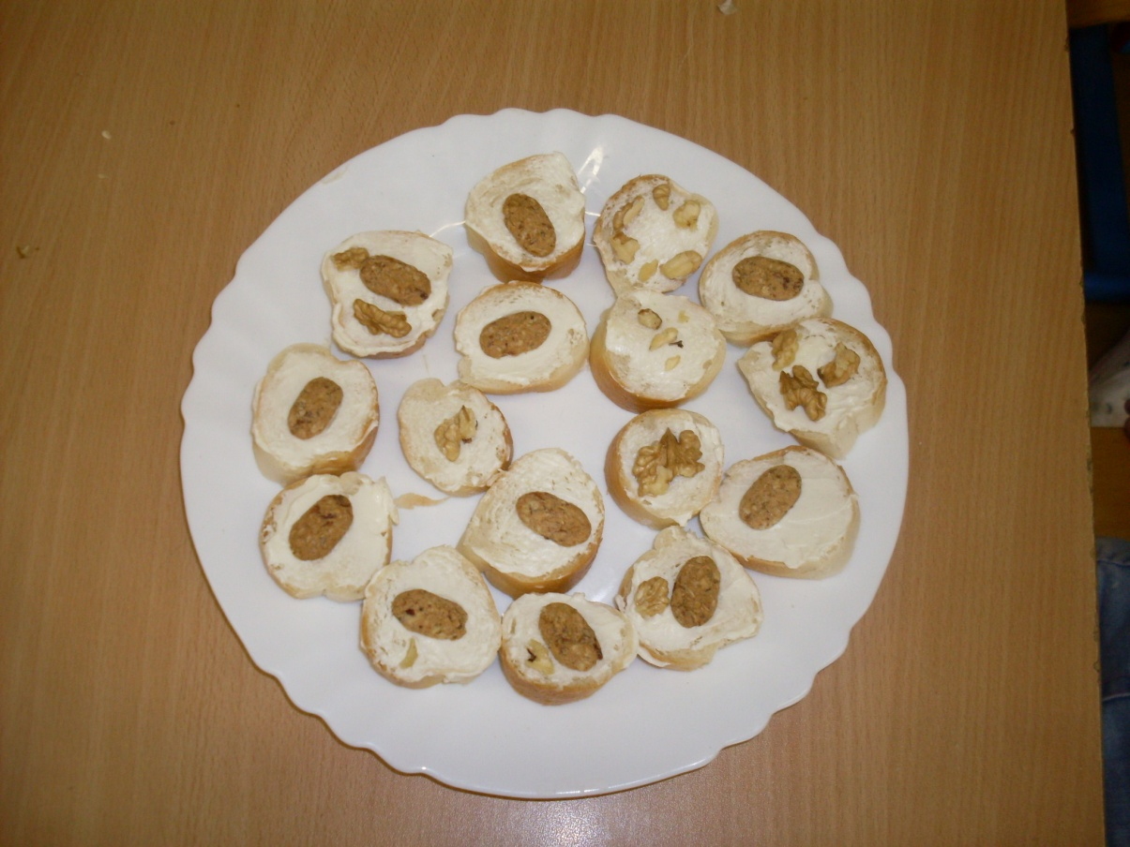

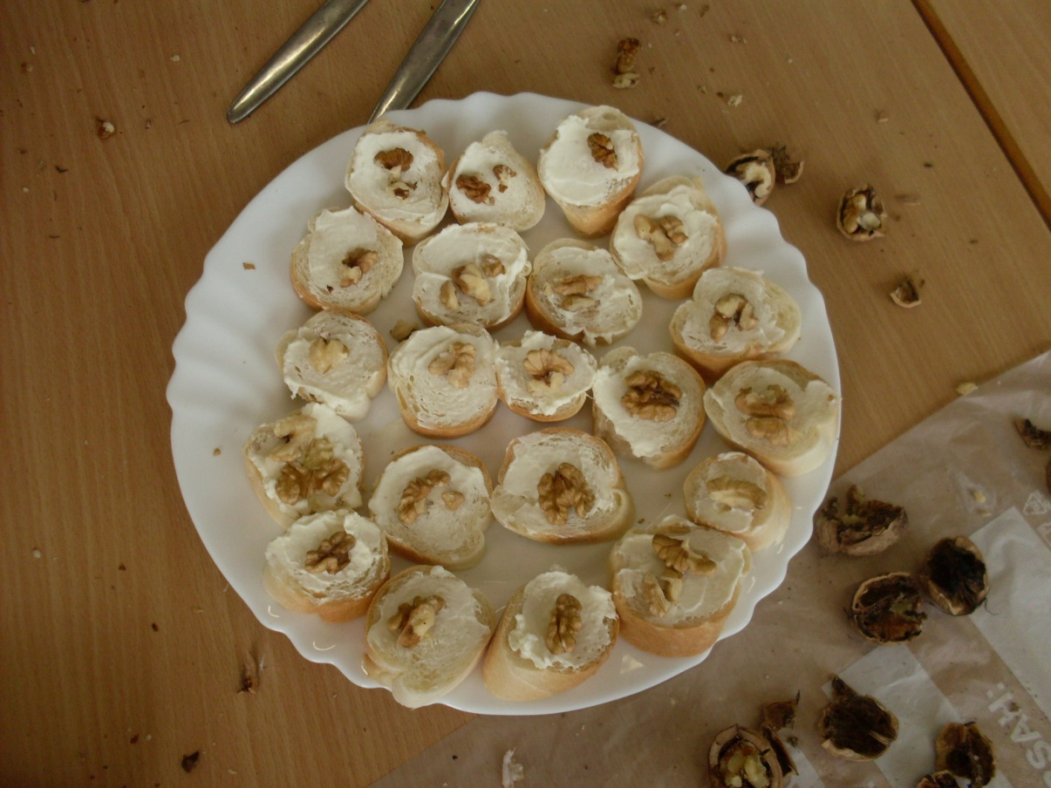

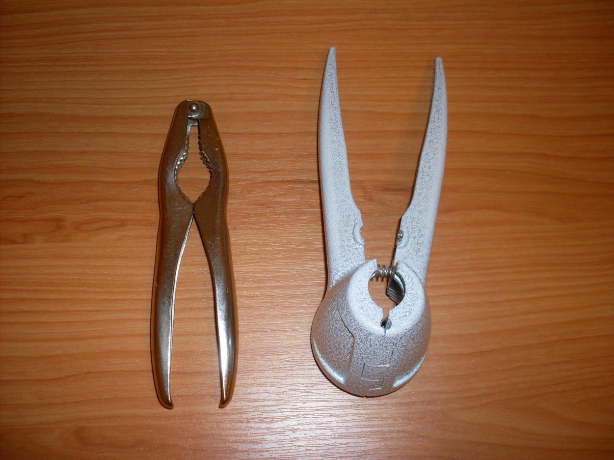
louskáček na ořechy
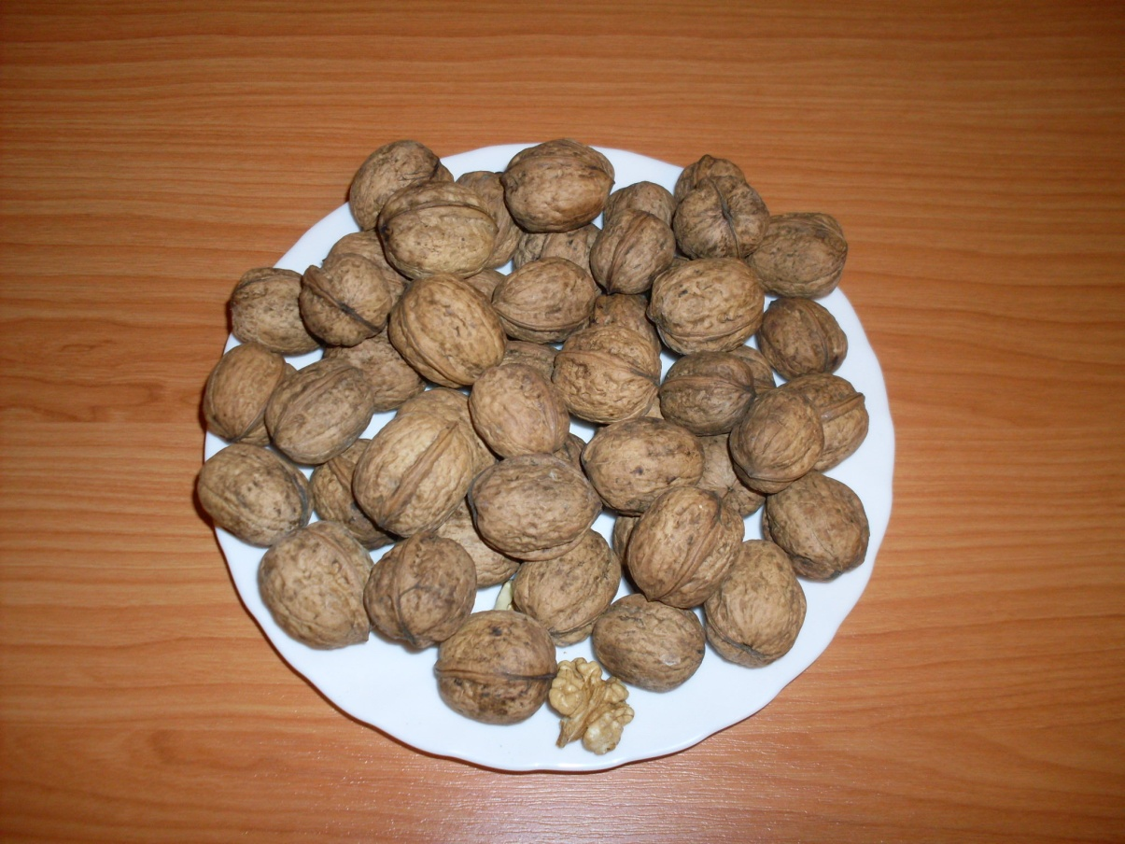

vlašské ořechy

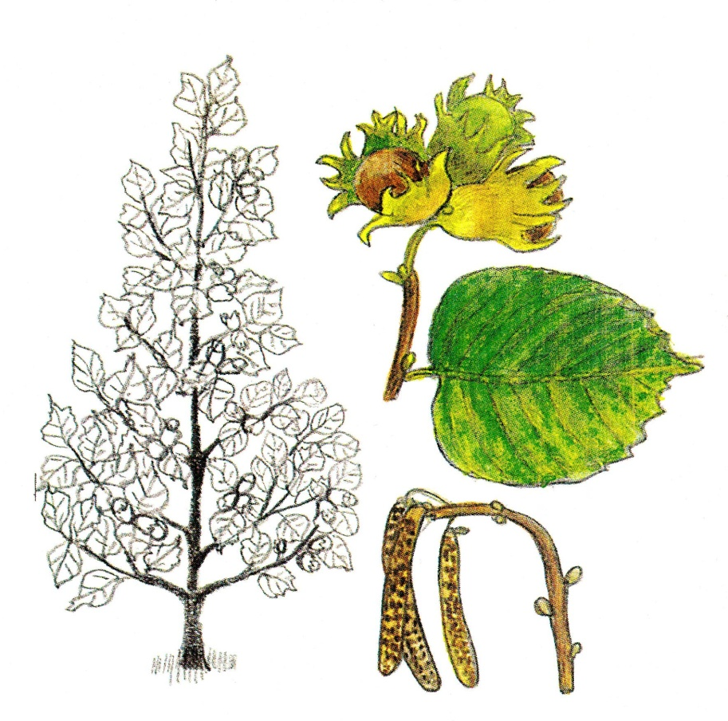
líska

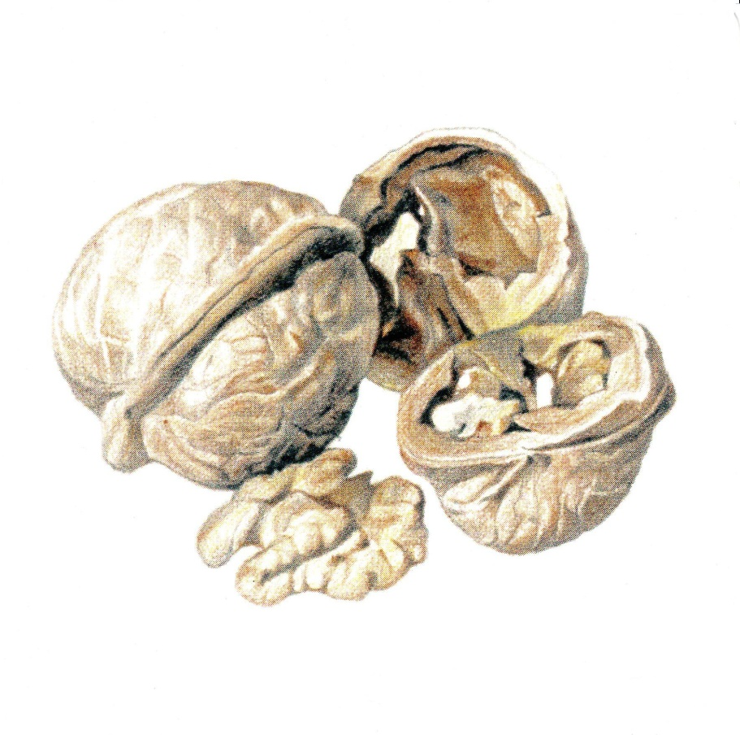
vlašský ořech


